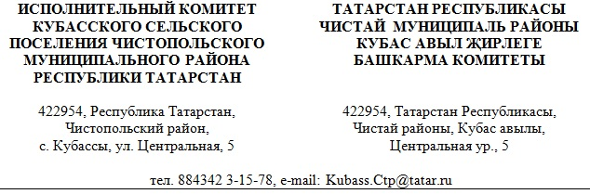

ПОСТАНОВЛЕНИЕ КАРАР
«08» августа 2025 г. № 14

О специальных местах для размещения
предвыборных печатных агитационных материалов

В соответствии с пунктом п. 7 ст. 54 Федерального Закона от 12 июня 2002 года №67-ФЗ «Об основных гарантиях избирательных прав и права на участие в референдуме граждан Российской Федерации», с частью 8 статьи 64 Избирательного Кодекса Республики Татарстан, Исполнительный комитет Кубасского сельского поселения Чистопольского муниципального района

ПОСТАНОВЛЯЕТ:

1. Выделить и оборудовать специальные места на территории Кубасского сельского поселения Чистопольского муниципального района для размещения предвыборных печатных агитационных материалов при проведении выборов Главы (Раиса) Республики Татарстан, депутатов Совета Кубасского сельского поселения Чистопольского муниципального района пятого созыва, согласно приложению к настоящему постановлению.

2. Обнародовать настоящее постановление в установленном порядке, а также разместить в информационно- телекоммуникационной сети «Интернет» на официальном сайте Чистопольского муниципального района Республики Татарстан http://chistopol.tatarstan.ru/.

Глава Кубасского
сельского поселения Н.С. Логинова

Приложение к постановлению
Исполнительного комитета Кубасского сельского поселения
от 08.08.2025 г. № 14

Перечень специальных мест на территории Кубасского сельского поселения Чистопольского муниципального района для размещения предвыборных печатных агитационных материалов при проведении выборов Главы (Раиса) Республики Татарстан, депутатов Совета Кубасского сельского поселения Чистопольского муниципального района пятого созыва

Номер избирательного участка | Адрес, по которому находится специальное место для размещения печатных предвыборных агитационных материалов | Название места для размещения
2789 | Республика Татарстан, Чистопольский район,  с. Старое Иванаево,  ул. Центральная, д. 3 | Магазин
2789 | Республика Татарстан, Чистопольский район,  д. Утяково, ул. Бахтовая | Остановка
2790 | Республика Татарстан, Чистопольский район,  д. Байтеряково, ул. Речная, д. 24 | Магазин
2791 | Республика Татарстан, Чистопольский район, с. Кубассы, ул. Центральная, д. 5 | Информационный стенд Исполнительного комитета Кубасского сельского поселения
2791 | Республика Татарстан, Чистопольский район, с. Кубассы, ул. Школьная, д. 5 Б | Магазин
2791 | Республика Татарстан, Чистопольский район,  д. Березовка, ул. Набережная, д. 1 | Доска объявлений

